**МИНОБРНАУКИ РОССИИ**

**Санкт-Петербургский государственный**

**электротехнический университет**

**«ЛЭТИ» им. В.И. Ульянова (Ленина)**

**Кафедра МО ЭВМ**

**отчет**

**по лабораторной работе №5**

**по дисциплине «Физические основы информационных технологий»**

**Тема: Триангуляция пространства**

**Вариант 2**

|  |  |  |
| --- | --- | --- |
| Студент гр. 6304 |  | Виноградов К.А. |
| Преподаватель |  | Альтмарк А.М. |

Санкт-Петербург

2018

**Цель работы**

Изучить триангуляцию двухмерного пространства и ее программную реализацию, и визуализацию.

**Основные теоретические положения**

**Триангуляция Делоне** — триангуляция для заданного множества точек *S* на плоскости, при которой для любого треугольника все точки из *S* за исключением точек, являющихся его вершинами, лежат вне окружности, описанной вокруг треугольника.

Данный алгоритм основан на стандартной для многих алгоритмов методике сведения сложной задачи к более простым, в которых решение очевидно. Сам алгоритм для *N* > 1 состоит из 2 шагов:

1. Разбиение исходного множества на более мелкие множества. Для этого мы проводим вертикальные или горизонтальные прямые в середине множества и уже относительно этих прямых разделяем точки на две части примерно по *N*/2. После для каждой группы точек рекурсивно запускаем процесс деления.
2. Объединение оптимальных триангуляций. Сначала находятся две пары точек, отрезки которых образуют в совокупности с построенными триангуляциями выпуклую фигуру. Они соединяются отрезками, и один из полученных отрезков выбирается как начало для последующего обхода. Обход заключается в следующем: на этом отрезке мы как будто «надуваем пузырь» внутрь до первой точки, которую достигнет раздувающаяся окружность «пузыря». С найденной точкой соединяется та точка отрезка, которая не была с ней соединена. Полученный отрезок проверяется на пересечение с уже существующими отрезками триангуляции, и в случае пересечения они удаляются из триангуляции. После этого новый отрезок принимается за начало для нового «пузыря». Цикл повторяется до тех пор, пока начало не совпадёт со вторым отрезком выпуклой оболочки.

**Задание**

Провести триангуляцию пространства, ограниченного двумя электродами (синий и красный).

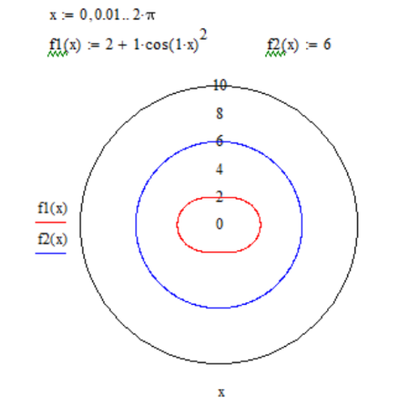

Рисунок 1 – Вариант задания

**Ход работы**

1. Определим функции, которые возвращают для отрисовки фигур
2. Зададим точки фигур в декартовой системе координат отдельно для триангуляции и отдельно для визуализации фигур
3. Проведём триангуляцию
4. Зададим маску для скрытия ненужных треугольников в красной фигуре

Исходный код программы находится в приложении А, а результаты триангуляции в приложении Б.

**Выводы**

В ходе выполнения данной лабораторной работы была произведена триангуляция двумерного пространства, ограниченного двумя кривыми.

**ПРИЛОЖЕНИЕ А**

**Код программы**

# coding: utf-8  
  
import numpy as np  
from matplotlib import pyplot as plt  
from matplotlib import tri  
  
  
def f1(x):  
 return 2 + np.cos(x) ** 2  
  
  
# точки для просчета углов  
inner_fig_angles = np.linspace(0, 2 * np.pi, 50)  
outer_fig_angles = np.linspace(0, 2 * np.pi, 50)  
  
# считаем точки вершин треугольников фигур  
inner_fig = np.array([(r * np.cos(alpha), r * np.sin(alpha)) for alpha, r in zip(inner_fig_angles,  
 f1(inner_fig_angles))])  
outer_fig = np.array([(6 * np.cos(alpha), 6 * np.sin(alpha)) for alpha in outer_fig_angles])  
  
# точки для построения высокоточных фигур  
inner_fig_draw_angles = np.linspace(0, 2 * np.pi, 2000)  
outer_fig_draw_angles = np.linspace(0, 2 * np.pi, 2000)  
  
# рисуем фигуры  
inner_fig_draw = np.array([(r * np.cos(alpha), r * np.sin(alpha)) for alpha, r in zip(inner_fig_draw_angles,  
 f1(inner_fig_draw_angles))])  
outer_fig_draw = np.array([(6 * np.cos(alpha), 6 * np.sin(alpha)) for alpha in outer_fig_draw_angles])  
  
# объединяем массивы фигур по x и y  
X = np.hstack((inner_fig[:, 0], outer_fig[:, 0]))  
Y = np.hstack((inner_fig[:, 1], outer_fig[:, 1]))  
  
triangulation = tri.Triangulation(X, Y)  
  
# объединяем координаты центров треугольников по x и y  
x_mid = X[triangulation.triangles].mean(axis=1)  
y_mid = Y[triangulation.triangles].mean(axis=1)  
  
# первод в полярные координаты  
R = (x_mid ** 2 + y_mid ** 2) ** 0.5  
alpha = np.arctan(y_mid / x_mid)  
  
# маска для скрытия треугольников внутри красной фигуры  
mask = np.where(2 + np.cos(2 * alpha * np.pi / 180) ** 2 >= R, True, False)  
triangulation.set_mask(mask)  
  
plt.figure(figsize=(10, 10))  
plt.axes().set_aspect('equal')  
  
plt.plot(inner_fig_draw[:, 0], inner_fig_draw[:, 1], c='red', lw=1.5)  
plt.plot(outer_fig_draw[:, 0], outer_fig_draw[:, 1], c='blue', lw=1.5)  
plt.title('Трианугляция пространства', fontsize=20)  
plt.triplot(triangulation, c='black', lw=0.5)  
plt.show()

**ПРИЛОЖЕНИЕ Б**

**Триангуляция**

